Škola: OŠ Bartola Kašića, Zagreb

Školska godina: 2014./2015.
Ime i prezime knjižničara/učitelja: Evica Tihomirović
Razredni odjel:  3.c razred |  | Sat:  4. i 5. |  | Datum:  12. 12. 2014.
Nastavni predmet:  Hrvatski jezik – medijska kultura |  | Područje:  Knjižnični odgoj i obrazovanje
Tema:  Korištenje enciklopedije |  | Tema:  Referentna zbirka
Ključne riječi:  - dječja enciklopedija  - sadržaj/kazalo  - abecedni red |  | Ključne riječi:  - književnoumjetnička djela, znanstveno- popularna i stručna literatura  - vrste enciklopedija – (opće i specijalne, dječje) |  | Korelacije:  hrvatski jezik, priroda i društvo, likovna kultura, građanski odgoj. Projekt SEECEL
Tip nastavnoga sata:  Kombinirani – obrada |  |  |  | Nastavni oblici:  frontalni, grupni
Nastavne metode:  - metoda tumačenja  - metoda razgovora  - metoda usmenog izlaganja  - metode gledanja i slušanja  - metoda čitanja i pisanja  - metoda pokazivanja |  | Nastavna sredstva:  - živa riječ učenika i nastavnika  - knjižnična građa  - pitanja po skupinama |  | Nastavna pomagala:  - računalo (s mrežnim priključkom)  - USB  - projektor i zvučnici  - bijela ploča  - papiri. magneti
Cilj sata: Upoznati dječju enciklopediju kao važan izvor informacija i naučiti je koristiti u svrhu pronalaženja informacija. Razlikovanje književno-umjetničkog i popularno-znanstvenog teksta.
Kognitivni ishodi učenja:  učenici će:  - definirati referentnu-priručnu zbirka u školskoj knjižnici  - imenovati dječju enciklopediju i koristiti se njome pomoću sadržaja i kazala za rješavanje postavljenih zadaća  - opisati što je to natuknica  - prepoznati hrvatske izume i ulogu koju su odigrali u razvoju civilizacije |  | Afektivni ishodi učenja (vrijednosti i stavovi):  učenici će:  - marljivo i samodisciplinirano rješavati zadatke  - zastupati svoje stavove i uvažavati tuđe mišljenje, pomagati i podupirati ostale  - shvatiti značaj inicijativnosti i poduzetništva za pojedinca i društvo u cjelini  - uvažavati doprinos hrvatskih izumitelja svjetskoj kulturi i civilizaciji  - razvijati ljubav prema znanju i istraživačkom radu |  | Psihomotorički ishodi učenja (vještine i aktivnosti):  učenici će:  - čitati, pisati, prikazati rezultate rada u skupinama  - kroz skupni rad razvijati vještine suradničkog učenja  - komunicirati na materinskom jeziku (spretnost u izražavanju)  - kroz skupni rad izgrađivati socijalnu i građansku kompetenciju
Tijek sata (artikulacija)

UVODNI DIO: motivacija, najava teme, 10'
Ishodi učenja  Učenik će (se/moći): | Učeničke aktivnosti  Što čini učenik? |  | Aktivnosti za poticanje učenja  Što čini knjižničar?
Definirati pojam „priručna zbirka“  Kroz suradnički rad u rješavanju zadatka razvijati socijalnu kompetenciju  Nabrojati nekoliko izvora informacija | Učenici sjedaju u 4 skupine po 6 učenika.  Nabrajaju što sve mogu raditi u školskoj knjižnici: posuđivati lektiru i knjige za slobodno čitanje, koristiti računala, čitati časopise...  Učenici čitaju natpise: enciklopedije, leksikoni, dječje enciklopedije, rječnici, pravopisi, gramatike....  Učenici pažljivo prate otvaranje polja i po skupinama odgovaraju i pokušavaju pronaći konačno rješenje – „Hrvatski izumi“  Učenici pokušavaju definirati pojam poduzetništva i povezati ga s temom današnjega sata.  Učenici pokušavaju nabrojati izvore iz kojih bismo mogli doznati što je to poduzetništvo – rječnik, enciklopedija, internet..... |  | Pozdravljam učenike u prostoru školske knjižnice, na početku sata ih zamolim da se rasporede u 4 skupine. Zamolim učenike da nabroje što sve mogu raditi u školskoj knjižnici i kakvih sve knjiga ima u knjižnici.  Ukoliko ne zamijete, upozoravam ih i na zbirku knjiga u knjižnici koje se nalaze u zatvorenim ormarima. Zamolim nekoliko učenika da pročitaju što piše na svakome od njih. Definiramo pojam „priručna-referentna zbirka“ i objašnjavam im da su to knjige koje uvijek moraju biti u knjižnici kako bi nam bile „pri ruci“ ako želimo pronaći informaciju o nečemu. Isto tako, to su i dosta velike i skupe knjige pa ih nabavljamo u samo jednom ili dva primjerka te se mogu koristiti samo u prostoru čitaonice.  Zamolim učenike da pogledaju križaljku na slajdu br. 1 kako bismo se upoznali s temom današnjega sata. Svaka skupina odabire glasnogovornika koji u dogovoru s ostalima otvara po 1 polje i ima pravo pogađati rješenje stupca ili konačno rješenje.  Podsjećam učenike da se njihov razred uključio u projekt SEECEL – South East European Centre for Entreprenurial Learning) – „Učenje za poduzetništvo“ i pitam ih mogu li zaključiti u kakvoj je svezi rješenje križaljke – izumi i izumitelji s pojmom poduzetništvo.  Gdje bismo mogli pronaći nešto o „Hrvatskim izumima“?
SREDIŠNJI DIO: (25')
Ishodi učenja  Učenik će moći: | Učeničke aktivnosti  Što čini učenik? |  | Aktivnosti za poticanje učenja  Što čini knjižničar?
Definirati dječju enciklopediju  Razlikovati sadržaj na početku dječje enciklopedije od abecednoga kazala koje se nalazi na kraju  Razvijati vještine suradničkog učenja, uvažavati tuđe mišljenje,  preuzeti odgovornost za pravovremeno rješavanje zadataka  Primijeniti znanje i rješavati zadatke,  predstaviti rezultate rada | Učenici listaju knjigu, uspoređuju je sa slikovnicom – tekst je kratak s dosta ilustracija, na početku je sadržaj, na kraju abecedno kazalo.  Sadržaj knjige je raznolik i možemo pronaći svakakve informacije.  Učenici pažljivo prate prikazani slajd i čitaju dijelove sadržaja njihove dječje enciklopedije.  U abecednom kazalu pronalaze pojam „Kiša“ i čitaju objašnjenje toga pojma.  Učenici uočavaju da u ovoj knjizi ima puno više natuknica i pronalaze u kazalu natuknicu „Izumi“ i unutar toga „Hrvatski izumi“.  .  Učenici u skupinama po dva do tri učenika rješavaju postavljene zadaće i dogovaraju se o načinu predstavljanja svoga rada. Čitaju, razgovaraju i pišu kratki sažetak prema dobivenim uputama.  Učenici po skupinama predstavljaju svoje zadatke i način kako su ih riješili. Izražavaju vlastiti stav i mišljenje o izumima i njihovom korištenju u svakodnevnom životu i radu. |  | Učenici na stolovima imaju knjigu C. Watsona: Prva dječja enciklopedija. Zamolim učenike da pročitaju naslov i da opišu knjigu koju imaju pred sobom s time da obrate pozornost na tekst, ilustracije, popratne dijelove koji se nalaze u knjizi. Što sve možemo naučiti iz ovakve knjige. Čita li se ona po redu kao književno djelo ili u njoj možemo pronaći ono što nas trenutno zanima?Enciklopedija je riječ grčkog porijekla i znači „sveobuhvatno znanje“.  Slajd br. 2. Upućujem učenike da pogledaju koja je uloga sadržaja u ovoj enciklopediji. Sadržaj prikazuje cjeline koje se u knjizi obrađuju, a kazalo nam abecednim redom niže pojedinačne pojmove koje ćemo možda koristiti u traženju neke informacije. Te pojmove još nazivamo i natuknica. .(Slajd 3).  Pronađite u kazalu pojam „Kiša“ i pročitajte tekst. Imamo li u ovoj enciklopediji koju natuknicu vezanu uz izume?  Kako u ovoj enciklopediji nismo našli ništa što vezano uz hrvatske izume, pogledat ćemo dalje. Pokazujem im enciklopediju „Dokeo“ u kojoj za razliku od ostalih možemo pronaći dosta informacija iz hrvatske povijesti i kulture. Pokazujem učenicima na slajdu dio koji se odnosi na Hrvatske izume i upoznajem ih sa zadatkom koji će rješavati u 9 skupina. (Slajd 4).  Svaka skupina dobiva pitanje s isječkom teksta i treba ostalim učenicima prezentirati i objasniti značaj svoga izuma i njegova izumitelja.  Upućujem ih na način kako će raditi na tekstu i pripremiti se za izlaganje:  -pozorno i s razumijevanjem pročitati tekst  -pronaći nekoliko najvažnijih riječi u tekstu, ispisati najvažniju rečenicu. U nekoliko rečenica napisati sažetak pročitanoga i to usmeno izložiti ostatku razreda. Zauzeti stav i iskazati svoje mišljenje o značaju pojedinoga izuma.  (Pitanja za skupine su u prilogu)
ZAVRŠNI DIO – EVALUACIJA (10'˙)
Ishodi učenja  Učenik će moći: | Učeničke aktivnosti  Što čini učenik? |  | Aktivnosti za poticanje učenja  Što čini knjižničar?
Zastupati i obrazložiti svoje mišljenje i stavove  Prepoznati pouzdane i nepouzdane izvore informacija | Učenici navode i obrazlažu tko je najbolje odradio svoj zadatak.  Učenici nabrajaju mrežne izvore, tražilice i wikipediju.  Učenici zapisuju e-adresu za International Childrens digital library. |  | Pohvaljujem predstavnike svake skupine na uspješno obavljenom zadatku i zamolim ih da ocijene koja je skupina najbolje prezentirala svoj rad i obrazlože zašto su izabrali baš tu skupinu.  Na primjeru Slavoljuba Penkale koji je sve svoje izume patentirao i bio vrlo poduzetan te osnovao prvu tvornicu olovaka na ovom dijelu Europe objašnjavam učenicima važnost inicijativnosti i predstavljanja vlastitih ideja te provođenja svojih zamisli u djelo.  Pitam učenike moramo li uvijek koristiti izvore informacija koji su u knjižnici i na koji bismo način još mogli riješiti današnje zadatke. Pretpostavljam da će navesti tražilice i wikipediju, pa ih upućujem na on-line Hrvatsku enciklopediju i objašnjavam zašto je ona pouzdani izvor informacija za razliku od wikipedije (poznati autoru).  Danas smo, između ostaloga, dosta govorili o kravati kao izumu koji je svoje ime dobio prema Hrvatima. Na sljedećem satu pročitat ćemo jednu knjigu o kravati. Knjigu nemamo u knjižnici, ali nam je dostupna na dječjoj on-line knjižnici.Ova knjiga nije bez razloga uvrštena u veliku svjetsku knjižnicu za djecu jer svaka država je imala pravo odabrati nekoliko naslova koji će je predstaviti. Tu je mjesto našla i ova „Priča o kravati“ jer i ona govori o značaju toga odjevnog predmeta za prepoznatljivost Hrvatske.  Znači, književna djela, enciklopedije, leksikoni, rječnici i sl. ne moraju uvijek biti u papirnatom obliku, već mogu biti na različitim medijima.

http://www.childrenslibrary.org/icdl/BookPreview?bookid=propric_00040012&route=advanced&lang=Croatian&msg=&ilang=Croatian

Prilog:
Pitanja za rad u skupini:

1.Što je izumio Pavle Skalić?

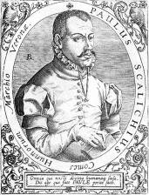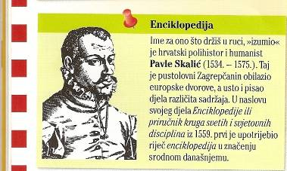

2. Po čemu je značajan Faust Vrančić? Kako je nazvao padobranca?
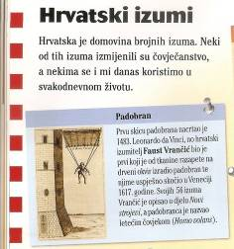
3. Koji su najpoznatiji izumi Slavoljuba Penkale?
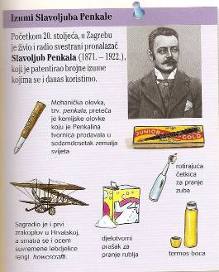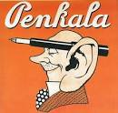

4. Tko je bio Ivan Vučetić?
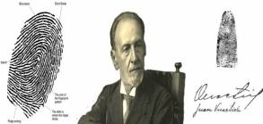

- Čime je Nikola Tesla zadužio čovječanstvo?
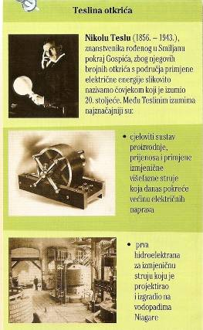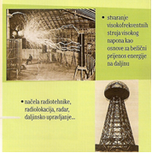

- Koje su karakteristike psa Dalmatinera?
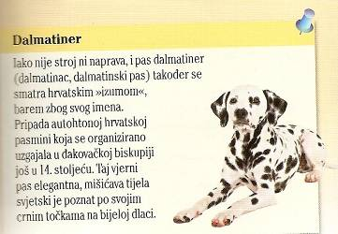

- Što je to „azitromicin“?

- Što znaš o kravati?
9. Koja su osnovna pravila za nošenje kravate?

Korišteni izvori:
1. Dokeo : enciklopedija za nove generacije : 9-99 godina. Zagreb ; Školska knjiga, 2010.
2. Watson, C.: Moja prva enciklopedija. Zagreb : Znanje, 1997.
3. http://en.childrenslibrary.org/ 4.http://www.childrenslibrary.org/icdl/BookPreview?bookid=propric_00040012&route=advanced&lang=Croatian&msg=&ilang=Croatian

